本月主要完成了以下内容：
（1）实现了能力门控（CapGate）、约束导航（GenNav）与统一多目标排序三项机制，并证实其有效性。
（2）目前RNA设计智能体系统整体已经完成。重新规划了实验，并完成了论文图2中对应实验的重跑，以及完成了图3的首个实验。

一、目前系统主要强调“可校准的智能体”
实验证明BMC无效后，系统的核心创新转为“如何让智能体的输出可信”上，主要依靠以下三项技术：
（1）能力门控（CapGate）：平台中所有被当作“预测器”使用的打分模型，必须先在人工整理的锚点数据集上通过能力测试（筛选、排序、对接），测试结果打包为能力档案；运行时每一次工具调用都经过确定性的门控，没有证据支撑的动作直接禁止，超出证据范围的结论自动降级。
（2）约束导航（GenNav）：把此前验证有效的生成层导航策略（在生成器自己的参数空间中做可行性探测与预算分配）嵌入进workflow中。提高工具生成的候选RNA的质量，而不是把系统的生成质量仅仅依靠后续筛选过程。
（3）统一多目标排序：六个多目标workflow共用一套参考点排序层，且排序目标由门控裁决自动组装，被证伪的指标自动降级为注释。

二、论文实验体系重置与图2系列完成
架构变化太大导致原有实验结果与新系统不对应，因此为了实验结果的正确性，决定将论文实验全部重置：重新审计并修复了基准数据集RNADesign-210，所有实验重写驱动脚本，并统一了全部论文图表的配色与风格。目前已完成论文图2的全部实验：

实验 | 内容 | 主要结果
实验1 | 210个基准任务全流程覆盖（11个workflow） | 210/210全部成功
实验2+3 | CDS设计 vs 野生型 vs 随机同义序列三方对照 | 密码子适应指数中位数0.83/0.73/0.67，设计序列的结构稳定性同时最优
实验4 | 二级结构逆折叠 | 25个任务中21个完全恢复目标结构
实验5 | IRES预测文献面板（9阳性 vs 50阴性） | 目前是负结果：判别力与随机水平相当
实验6 | siRNA脱靶扫描 | 22个任务中21个交付候选零预测脱靶
实验7 | 小分子打分模型边界复现 | 3545对全部打分成功，精确复现全部指标
实验8 | 端到端运行时间 | 241次运行，中位数2.6分钟，93%在10分钟内
实验9 | 生产审计轨迹统计 | 10217条事件（86%为工具调用），可按会话完整回放

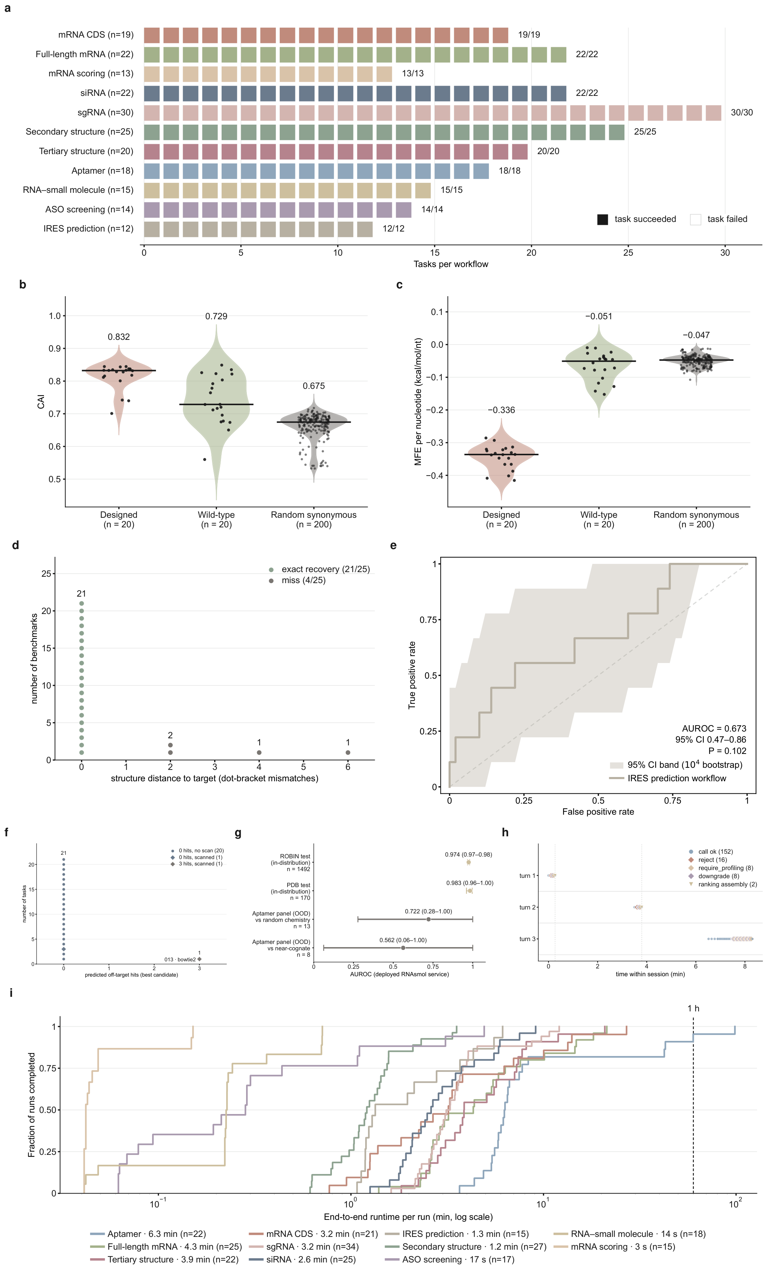
后续会按计划完成图3–图6剩余实验，如果实验结果符合预期，就开始写论文初稿了。

